Phân tích thiết kế hệ thống _Đề 06
1.Phân tích yêu cầu
- Actor chính : Sinh viên
- Vai trò : mượn sách , trả sách
- Yêu cầu chức năng:
+ Sinh viên có thể chọn điểm thư viên
+Chọn ngày nhận sách
+Hệ thống phải hiển thị các ca sách còn trống
+ Sinh viên có thể tìm kiếm và chọn sách cần mượn và nhập ghi chú
+ Xem danh sách và tổng tiền cọc
+ Kiểm tra sinh viên không có sách quá hạn và tạo phiếu mượn
-Yêu cầu phi chức năng
+ Giao diện thân thiện, thao tác mượt mà ,dễ dùng
+ Đảm bảo hệ thống có thể hoạt động 24/7
+ Trong các giờ các điểm ,tốc độ tải trang phải được đảm bảo, tránh gây ức chế cho người dùng có thể gây ra trải nghiệm không tốt.
-2 BR và Use Case chịu tác động
+ BR1: Hệ thống kiểm tra còn chỗ và xác nhận sinh viên không có sách quá hạn,tạo phiếu mượn,cấp mã phiếu, tính hạn trả,hiển thị thành công

+BR2: Hệ thống hiển thị ra các ca sách còn chỗ
-Trong tài liệu có ghi Sinh viên có thể đặt nhiều phiếu mượn nhưng không được đặt 2 phiếu trong cùng 1 ca . Vậy tại sao ta không dùng lại phiếu cũ để cộng thêm sách vào phiếu đó.

Câu 2
-Phân tích bước 6 thành các bước con:
+ Sau khi sinh viên nhập ca ,hệ thống sẽ kiểm tra còn chỗ hay không
+Nếu không còn sẽ hiển thị thông báo ca đã đầy
+ Nếu còn thì check sinh viên có sách quá hạn không
+Nếu sinh viên có sách quá hạn thì quay về bước 3
+Nếu không thì tạo phiếu, tính phí, tính hạn trả và hiển thị thành công
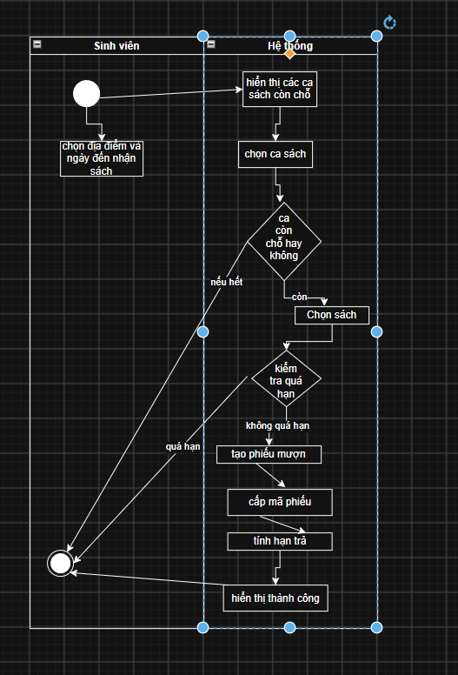

Câu 3
-3 thuộc tính chưa gán vào đúng bản và cách sửa:
+ Thuộc tính max_loans nằm trong bảng Loan
+Thuộc tính due_date nằm trong bảng
+due_date nằm trong bảng Loan
+deposit_amount nằm trong bảng Book
-Thuộc tính không nên lưu trong mục A3 là current_deposit trong bảng Book vì nó khá dư thừa và không mang lại thông tin hữu ích

Câu 4:
Phân tích 4 lỗi:
Lỗi | Cách khắc phục
Lỗi màu sắc,giao diện | Nút Next thay vì để màu trắng nên để thành màu xanh
Lỗi validation | Nếu chưa nhập điểm đến thì hiện ra cảnh báo cho người dùng
Lỗi validation | Nếu chưa chọn ca thì nút Next phải được vô hiệu hóa

